UNIDAD 7
NOMBRE : APELLIDOS :
FECHA : Ficha de Repaso Unidad 7.

- Escribe cómo se leen estos números:

- 0,6 →
- 5,43 →
- 3,57 →
- 67,05 →

2. Indica qué número corresponde a cada letra.

A : ____________ B : _______________ C : _____________ D : _________________
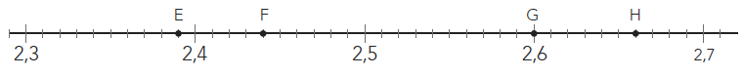
E : _____________ F : _______________ G : ______________ H : ________________

3. Ordena de mayor a menor.

- 1,05 - 0,15 - 10,5 - 1,5
- 2,7 - 2,07 - 2,71 - 2,17

4. Coloca en vertical y calcula.
a) 0,27 + 3,9 = .................... d) 3,46 − 1,85 = ....................

b) 1,04 + 2,6 + 0,75 = .................... e) 2,5 − 0,97 = ....................

c) 3,9 + 4,72 + 10,24 = .................... f ) 8,15 − 6,82 = ....................

5. Alberto ha pagado tres facturas : una de 82,36€, otra de 27,18€ y la tercera de 55,90€. ¿Cuánto pagó en total ? ¿Cuánto dinero le queda si tenía 200€ ?
Leemos bien el problema, pensamos cuáles son las operaciones para resolverlo y lo hacemos paso a paso.
DATOS OPERACIONES

SOLUCIÓN :

